Міністерство освіти і науки України

Київський фаховий коледж туризму та готельного господарства

Відділення підприємництва та інформаційних технологій

Циклова комісія інформаційних технологій

**Звіт**

з навчальної практики

Вступ до фаху

**Виконав:**

студент КІ-25 групи

Бедей Назар Андрійович

**Перевірив керівник практики:**

Любима А.Є. (КІ-25 (1 група))

Київ 2026 рік

**ВСТУП**

Практична підготовка студентів є складовою частиною освітнього процесу і спрямована на оволодіння студентами системою професійних вмінь і навичок, а також первинним досвідом професійної діяльності, і має сприяти саморозвитку студента. Практична підготовка покликана не тільки забезпечити формування професійних вмінь, але й професійних навичок.

Метоюпроведення навчальної практики «Вступ до фаху» для студентів спеціальності «Комп’ютерна інженерія» є розкриття змісту роботи майбутнього фахівця з Комп’ютерна інженерія; формування професійного світогляду майбутнього фахівця з інформаційних технологій у бізнесі, цілісне уявлення про його сутність та роль в сучасному суспільстві, формування цілісного представлення про суть надання послуг у сфері інформатизації в цілому; актуальність проєктування комп’ютерних мереж сучасними засобами зв’язку; діагностування несправностей роботи комп’ютерних систем.

**ЗАВДАННЯ**

**Завдання 1.** Провести smoke, функціональне, UX-тестування, тестування безпеки, стрес-тестування предмета.

**Предмет тестування**: USB-мікрофон для пк

**Smoke тести**

Для smoke-перевірки обрано наступний кейс.

Перевірка, чи мікрофон працює і готовий до тесту:

* Підключаємо мікрофон до USB порту пк.
* Перевіряємо чи бачить система пристрій.
* Запускаємо диктофон.
* Записуємо аудіо на 15 секунд

Очікувана поведінка – Звук записується коректно

**Позитивні тести**

Перевірка довгого запису 10хвилин:

* Вмикаємо диктофон
* Записуємо звук 10хвилин

Запис тихого голосу:

* Вмикаємо диктофон
* Записуємо звук 20 секунд тихим голосом.

Перевірка Зміни гучності під час запису:

* Вмикаємо диктофон
* Записуємо звук 15 секунд постійно змінюючи гучність

Очікувана поведінка – Запис стабільний гучність змінюється миттєво

**Негативні тести**

Запис без дозволу:

* Забороняємо доступ мікрофону.
* Включаємо диктофон.
* Починаємо запис.

Очікувана поведінка: Запис не записується

Витягуємо кабель під час запису:

* Запускаємо диктофон.
* Починаємо запис.
* Витягуємо кабель із пк.

Очікувана поведінка: Коли витягуємо кабель звук пропадає.

Запускаємо запис одночасно в 5 програмах:

* Вмикаємо 5 програм одночасно.
* Запускаємо всюди запис.

Очікувана поведінка: Затримка або відмова

**Навантажувальні тести**

Записуємо запис на протязі 5 годин:

* Запускаємо диктофон.
* Починаємо запис.
* Записуємо на протязі 5 годин.

Очікувана поведінка мікрофон працює без проблем.

Негативний результат – Мікрофон вимкнувся.

Негативний результат – Мікрофон згорів.

**UX-тестування**

Тут нам вдалося виділити такі перевірки:

* Перевіряємо, що кнопки для роботи зручно розташовані.
* Mute не поруч з регулятором гучності
* Кнопки легко натискаються.
* Кабель достатньої довжини.

**Тестування безпеки**

Кейси наступні.

* Преконаємось що мікрофон записує тільки з дозволу користувача
* Переконуємось, що відсутній прихований запис

**Завдання 2.** Фінансова грамотність

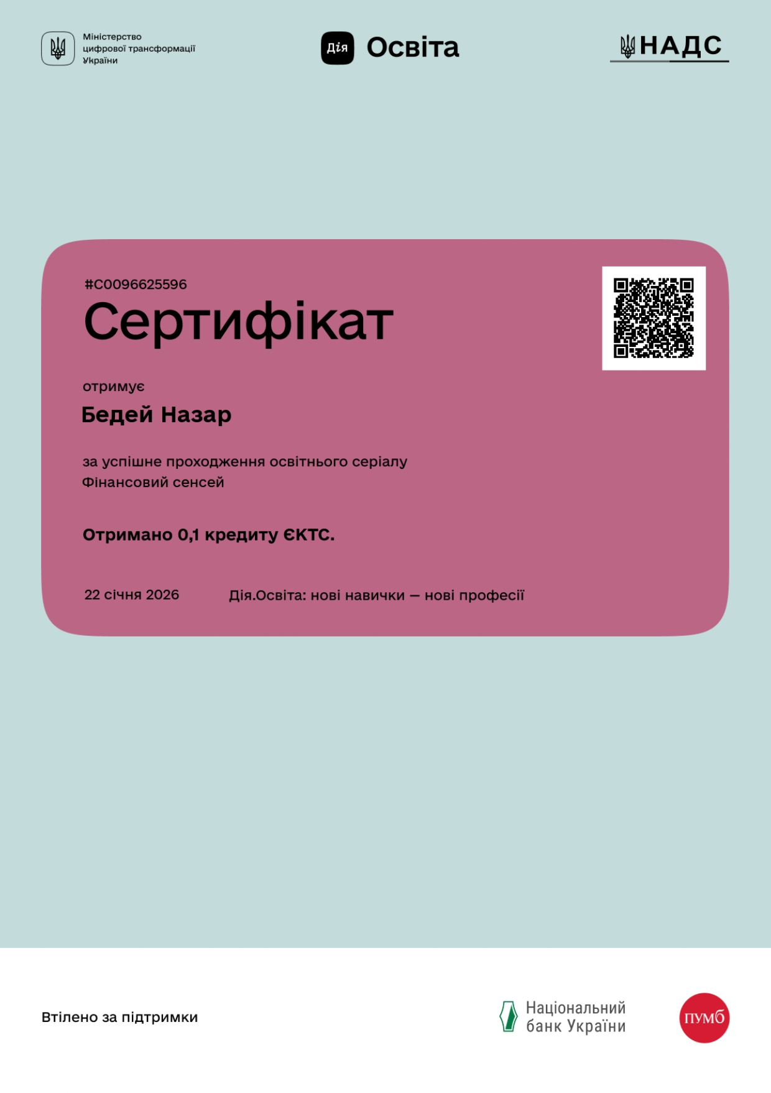

**Рис. 1. Сертифікат**

**Завдання 3.** Завантажте GitHub Desktop. Зареєструйтеся на сервісі і встановіть застосунок собі на ПК. Створіть свій власний репозиторій та завантажте до нього папку з певними файлами. Змініть складові папки та завантажте оновлену версію у репозиторій.

Изображение выглядит как текст, снимок экрана, программное обеспечение, веб-страница

Содержимое, созданное искусственным интеллектом, может быть неверным.

Силка на GitHub: <https://github.com/nazarbedey/IT-school>

**Завдання 4.** Завантажте тестовий додаток, та спробуйте знайти якомога більше помилок у ньому

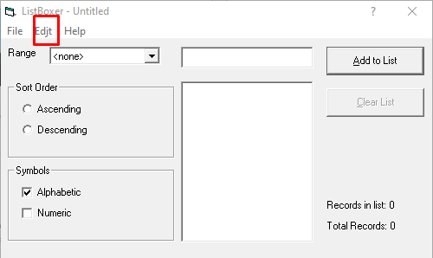

Силка на GitHub: https://github.com/nazarbedey/IT-school

**Завдання 5.** Додайте тестову документацію до свого проекту

Опис документації наведено у презентації. Проект має включати тест-план, чек-ліст, тест-кейси та баг-репорти.

Изображение выглядит как текст, снимок экрана, Мультимедийное программное обеспечение, программное обеспечение

Содержимое, созданное искусственным интеллектом, может быть неверным.

Посилання на дошку Trello: <https://trello.com/invite/b/69708efa5b0c927fe4101cb4/ATTI877b880f960ee5188287461c728d320f43AE156A/завдання3>

**Завдання 6.** Створення тривимірної гри

Изображение выглядит как текст, снимок экрана, небо, мультфильм

Содержимое, созданное искусственным интеллектом, может быть неверным.

Створення сценарію гри та заповнення дизайн-документу

Изображение выглядит как текст, электроника, снимок экрана, программное обеспечение

Содержимое, созданное искусственным интеллектом, может быть неверным.Изображение выглядит как текст, снимок экрана, диаграмма

Содержимое, созданное искусственным интеллектом, может быть неверным.

Силка на GitHub: <https://github.com/nazarbedey/IT-school>

**Завдання 7.** Створіть ескіз десктопного додатку

Изображение выглядит как текст, Человеческое лицо, снимок экрана, Веб-сайт

Содержимое, созданное искусственным интеллектом, может быть неверным.

Посилання на GitHub: <https://github.com/nazarbedey/IT-school>

**Завдання 8.** Створіть за допомогою сервісу Canva інфографіку для реклами своєї спеціальності "Інженерія програмного забезпечення" та "Комп'ютерна інженерія" відповідно

Изображение выглядит как текст, Человеческое лицо, одежда, очки

Содержимое, созданное искусственным интеллектом, может быть неверным.

Силка на GitHub: <https://github.com/nazarbedey/IT-school>

**ВИСНОВОК**

Під час проходження навчальної практики «Вступ до фаху» я ознайомився зі специфікою роботи фахівця спеціальності «Комп’ютерна інженерія», закріпив теоретичні знання та здобув первинні практичні навички, необхідні для подальшої професійної діяльності.